Siłownia i fitness - Ceneo.pl - zadbaj o swoje zdrowie
Siłownia i fitness - Ceneo.pl to doskonałe rozwiązanie dla osób, które chcą podjąć jakąś aktywność sportową. Kierowane do osób, które prowadzą siedzący tryb życia.

Siłownia i fitness - Ceneo.pl - wybierz dyscyplinę najlepszą dla siebie
Obecnie coraz więcej osób szuka pomysłu jak spędzać czas po pracy. Wiele z nich prowadzi siedzący tryb życia. Warto pomyśleć o sobie i swoim zdrowiu. Ruch jest wskazany dla każdego. Siłownia i fitness - Ceneo.pl to doskonałe rozwiązanie dla osób, które szukają swojej drogi. Warto zatem zaopatrzyć się w odpowiedni strój, wyposażenie i pędzić na trening!

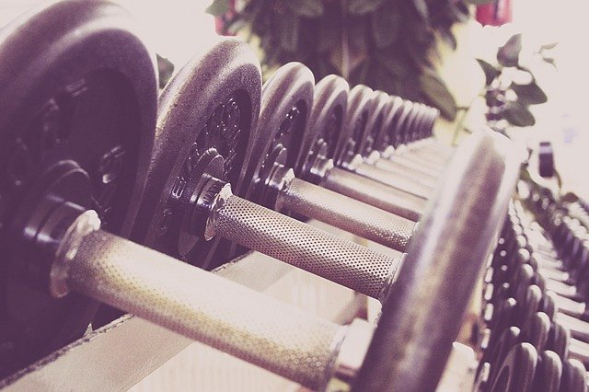
Jak się przygotować do treningu?
Siłownia i fitness - Ceneo.pl to doskonale miejsce dla osób, które szukają odpowiedniego stroju i wyposażenia na treningi. W kategorii tej znajdziemy sprzęty, które idealnie odnajdą się w domowej siłowni. Piłki do ćwiczeń, maty drabinki, rowery, skakanki i wiele innych. Warto wybrać takie wyposażenie, które będzie pomoże w rzeźbieniu określonej partii ciała, na której nam zależy najbardziej.
Co nam dają regularne treningi?
Nie każdy ma czas wychodzić do siłowni. Stąd pomysł domowej siłowni. W kategorii Siłownia i fitness - Ceneo.pl można kupić sprzęt wysokiej jakości, który usprawni i uprzyjemni ćwiczenia. Trening przy muzyce, w towarzystwie koleżanek to coś o czym z pewnością marzy nie jedna kobieta. Warto przekonać się na własnej skórze.

